Россия

ООО «ФРОСТО»



ШкафЫ расстоечнЫЕ

ТЕПЛОВЫЕ ЭлЕКТРИЧЕСКИЕ

ШРТ 4-ЭШ, ШРТ 4-ЭШ-01,

ШРТ 6-ЭШ, ШРТ 6-ЭШ-01

руководство по эксплуатации



**ВВЕДЕНИЕ**

**ВНИМАНИЕ!**

Настоящее руководство по эксплуатации распространяется на шкафы расстоечные тепловые электрические: ШРТ 4-ЭШ, ШРТ 4-ЭШ-01, ШРТ 6-ЭШ, ШРТ 6-ЭШ-01 (далее – шкаф или изделие) и должно быть обязательно прочитано перед пуском в работу пользователем, ремонтниками и другими лицами, которые отвечают за транспортирование, его установку, пуск в эксплуатацию, обслуживание и поддержание в рабочем состоянии.

Руководство должно находиться в доступном для пользователя месте и храниться весь срок службы изделия.

Настоящее руководство включает в себя паспортные данные.

Шкафы соответствуют требованиям Технических регламентов Таможенного Союза:

Сертификат соответствия № ЕАЭС RU C-RU.MX11.B.00014/19 от 12.03.2019 по 11.03.2024 требованиям ТР ТС 010/2011 "О безопасности машин и оборудования".

Декларация о соответсвии ЕАЭС N RU Д-RU.МХ11.В.00023/19 от 13.03.2019 по 12.03.2024 требованиям ТР ТС 004/2011 "О безопасности низковольтного оборудования".

Декларации о соответсвии ЕАЭС № RU Д-RU.МН10.В.00097/18 от 20.11.2018 по 19.11.2023 требованиям ТР ТС 020/2011 "Электромагнитная совместимость технических средств".

На предприятии действует сертифицированная система менеджмента качества в соответствии c требованиями ISO 9001:2015. Регистрационный номер №11110271 QM15 действителен до 19.07.2027.

**1. НАЗНАЧЕНИЕ**

Шкаф расстоечный тепловой типа ШРТ предназначен для расстойки мелкоштучных хлебобулочных и кондитерских изделий на предприятиях общественного питания.

Основной режим работы – расстойка продукта при температуре от 30°С до 85°С.

Шкафы используются на предприятиях общественного питания как самостоятельно, так и в составе технологической линии. Устанавливаются как отдельно, так и совместно со шкафами пекарскими серии ЭШ производства ООО «Фросто» (г.Чебоксары).

Шкаф изготавливают в климатическом исполнении УХЛ категории 4 ГОСТ 15150.

Средний срок службы шкафа – 10 лет.

**2. ТЕХНИЧЕСКИЕ ХАРАКТЕРИСТИКИ**

Технические характеристики приведены в таблице 1.

Таблица 1

|  |  |  |  |  |
| --- | --- | --- | --- | --- |
| Наименование параметра | Величина параметра | | | |
| ШРТ | | | |
| 4-ЭШ | 4-ЭШ-01 | 6-ЭШ | 6-ЭШ-01 |
| 1 Номинальное напряжение, В | 400 | 230 | 400 | 230 |
| 2 Род тока | трехфазный переменный | однофазный переменный | трехфазный переменный | однофазный переменный |
| 3 Частота тока, Гц | 50 | | | |
| 4 Номинальная потребляемая мощность  электроприборов шкафа, кВт:  -ТЭН  - ламп освещения  - суммарная | 1,2  2х0,05=0,10  1,3 | | 4х0,4=1,6  2х0,05=0,10  1,7 | |
| 5 Количество ТЭН, шт. | 1 | | 4 | |
| 6 Количество терморегуляторов, шт. | 1 | | | |
| 7 Расход электроэнергии для поддерживания температуры 40°С, кВт/ч, не более | 0,4 | | 0,5 | |
| 8 Диапазон регулирования температуры  воздуха в рабочей камере, °С | от 30 до 85 | | | |
| 9 Рабочая температура на полках при установке терморегулятора на 40°С, °С | 40±5 | | | |
| 10 Время разогрева шкафа до рабочей температуры 60°С, мин, не более | 20 | | | |
| 11 Объем воды, заливаемой в 1 ванну, дм³ (литров), не более | 1 | | | |
| 12 Количество ванн | 2 | | | |
| 13 Уровень влажности в объеме шкафа, % | от 50 до 95 | | | |
| 14 Суммарная комбинированная освещенность в рабочей камере шкафа, лк, не менее | 300 | | | |
| 15 Полезный объем камеры, м³ | 0,34 | | 0,49 | |
| 16 Количество устанавливаемых хлебных форм  (блок из трех форм №7), шт. | 16х3=48 | | 24х3=72 | |
| 17 Количество устанавливаемых гастроемкостей: GN 1/1 (производства ООО «ЭЛИНОКС») | 4 | | 6 | |
| 18 Корректированный по А уровень звуковой мощности, дБА, не более | 80 | | | |
| 19 Габаритные размеры, мм, не более:  длина  ширина  высота | 1300  1022  650 | | 1300  1022  650 | 1300  1022  1330 |
| 20 Масса, кг, не более | 99 | 115 | 120 | 166 |

**3. КОМПЛЕКТ ПОСТАВКИ**

Комплект поставки приведен в таблице 2.

Таблица 2

|  |  |  |  |
| --- | --- | --- | --- |
| Наименование | Количество шт. | | |
| ШРТ 4-ЭШ,  ШРТ 4-ЭШ-01 | ШРТ 6-ЭШ | ШРТ 6-ЭШ-01 |
| Шкаф расстоечный ШРТ | 1 | | |
| Опоры | 4 | - | 4 |
| Подставка ПЭШ-3-02 (в комплекте с ШРТ) | - | - | 1 |
| Руководство по эксплуатации | 1 | | |
| Пакет полиэтиленовый | 1 | | |
| Упаковка | 1 | | |
| Полка-решетка | 4 | 6 | |

Примечание: гастроемкости поставляются по отдельному заказу.

**4. УСТРОЙСТВО**

Шкаф состоит из расстоечной камеры, полок-решеток, каркаса, облицовки, дверок из термостойкого ударопрочного стекла, электрооборудования, обеспечивающего возможность установки расстоечного шкафа: ШРТ 4-ЭШ с электропекарным шкафом ЭШ-1К, ЭШ-2К, ЭШ-3К; ШРТ 6-ЭШ с ЭШ-1К.

ШРТ 4-ЭШ, ШРТ 6-ЭШ не имеют верхней крышки, закрывающей доступ к токоведущим частям, и могут эксплуатироваться только совместно с электропекарными шкафами ЭШ-1К, ЭШ-2К, ЭШ-3К, которые закрывают верхнюю часть шкафа (рис. 1).

Шкаф ШРТ 4-ЭШ-01 и ШРТ 6-ЭШ-01 эксплуатируются как самостоятельные изделия (рис. 2).

В расстоечной камере расположены: баллончик датчика температуры; электронагреватели горячего воздуха (ТЭН); две ванны для воды; полки-решетки для установки 4-х гастроемкостей или 16 блоков из 3-х хлебных форм (ШРТ4 - ЭШ); полки-решетки для установки 6-и гастроемкостей или 24 блоков из 3-х хлебных форм (ШРТ6-ЭШ); две лампы освещения.

ТЭН установлены внизу расстоечной камеры. Над ТЭН устанавливается ванна с водой.

Управление параметрами расстойки производится с панели управления.

На панели размещены: ручка управления терморегулятором, выключатель сети, индикаторы «Сеть» и «Работа».

**5. МЕРЫ БЕЗОПАСНОСТИ**

К обслуживанию шкафа допускаются лица, прошедшие технический минимум по эксплуатации оборудования и ознакомившиеся с настоящим руководством по эксплуатации.

**ВНИМАНИЕ! Изделие не предназначено для использования лицами (включая детей) с пониженными физическими, психическими или умственными способностями, или при отсутствии у них опыта или знаний, если они не находятся под контролем или не проинструктированы об использовании изделия лицом, ответственным за их безопасность. Дети должны находиться под присмотром для недопущения игры с изделием***.*

**При работе с изделием соблюдайте следующие правила безопасности:**

* перед санитарной обработкой термостаты шкафа установите в положение «0» и отключите шкаф от электросети, выключив автоматический выключатель в стационарной электропроводке;
* при работе шкафа дверь открывать только за ручку, во избежание ожога оператора;
* периодически проверять исправность электропроводки и заземляющего устройства шкафа;
* при обнаружении неисправностей немедленно отключите шкаф от сети, выключив автоматический выключатель в стационарной электропроводке, и вызовите электромеханика;
* включайте шкаф только после устранения неисправностей;

**Внимание! Температура стекла двери может достигать более 800С. Будьте осторожны.**

**Внимание! При открытии дверки соблюдайте осторожность: сначала приоткройте дверку; выпустите горячий воздух из духовки. Используйте  индивидуальные средства защиты (теплостойкие рукавицы). Оператор должен быть одет в костюм из х/б ткани.**

**Категорически запрещается:**

1. производить чистку и устранять неисправности при работе шкафа;
2. включать шкаф, не соединенное с контуром заземления цеха;
3. включать шкаф без автомата защиты или с неисправным автоматом защиты в стационарной проводке;
4. включать шкаф с поврежденным стеклом двери;
5. брызгать (лить) воду на стекло двери во избежание термического шока;
6. протирать влажной тряпкой горячее стекло;
7. отставлять работающий шкаф без присмотра;
8. во избежание ошпаривания загружать контейнеры жидкостями или продуктами, которые при высоких температурах переходят в жидкую фазу!
9. вносить в шкаф легковоспламеняющиеся и другие опасные вещества;
10. использовать шкаф для сушки различных не пищевых продуктов;
11. использовать шкаф для обогрева помещения;
12. загораживать доступ к вентиляционным отверстиям;
13. длительная работа шкафа (более 0,5 часа) при максимальной температуре без загрузки;
14. вносить изменения в конструкцию шкафа;
15. эксплуатировать шкаф ШРТ 4-ЭШ без установленных на них шкафов электропекарных ЭШ-1К, ЭШ-2К, ЭШ-3К ;
16. эксплуатировать шкаф ШРТ 6-ЭШ без установленного на него шкафа электропекарного ЭШ-1К;

**Внимание! Для очистки шкафа не допускается применять водяную струю.**

**Общие требования безопасности:**

* потребитель при эксплуатации шкафа должен соблюдать требования ГОСТ 12.1.004 по пожарной безопасности;
* не допускается использование шкафа в пожароопасных и взрывоопасных зонах;
* не допускается установка шкафа ближе 1 м от легковоспламеняющихся материалов; при установке шкафа ближе 1м от кухонной мебели, перегородок или стен требуется, чтобы они были изготовлены из негорючих материалов или покрыты негорючим теплоизоляционным материалом. Особое внимание при такой установке уделить соблюдению мер противопожарной безопасности.
* в производственных помещениях рабочие места, где при выполнении работы происходит образование и выделение газа и пара, должны быть оборудованы механической общеобменной приточно-вытяжной вентиляцией по ГОСТ 12.4.021, обеспечивающей состояние воздушной среды в соответствии с требованиями ГОСТ 12.1.005 и ГН 2.2.5.1313.
* при монтаже шкафа должна быть установлена коммутационная защитная аппаратура, гарантирующая от пожароопасных факторов: короткого замыкания, перенапряжения, перегрузки, самопроизвольного включения; подключение шкафа к электросети должно осуществляться с учетом допускаемой нагрузки на электросеть.

**6. ПОРЯДОК УСТАНОВКИ**

Распаковку, установку и испытание шкафа должны производить специалисты по монтажу и ремонту торгово-технологического оборудования. После занесения шкафа с отрицательной температуры в помещение необходимо выдержать его при комнатной температуре в течение 6 часов.

Установку шкафа проводить в следующем порядке:

После проверки состояния упаковки следует распаковать шкаф, удалить антикоррозионную смазку растворителем или моющими средствам (растворами с пассиваторами), просушить.

Провести внешний осмотр и проверить комплектность в соответствии с комплектностью поставки.

1. перед установкой шкафа на предусмотренное место необходимо снять защитную пленку со всех поверхностей. Шкаф следует разместить в хорошо проветриваемом помещении, если имеется возможность, то под воздухоочистительным зонтом. Необходимо следить за тем, чтобы шкаф был установлен в горизонтальном положении (для этого предусмотрены регулировочные опоры), высота должна быть удобной для пользователя. Учитывая вид шкафа, его можно размещать отдельно или вместе с другим кухонным оборудованием;
2. допускается установка шкафов на расстояние не ближе 100мм от стены;
3. подключение шкафа к электросети должно быть выполнено согласно действующим нормативам. Электроподключение производится только уполномоченной специализированной службой с учетом маркировок на шкафе и на блоках зажимов. При подключении смотри рис. 7, 8 и 9;
4. Шкафы ШРТ 4-ЭШ-01 и ШРТ 6-ЭШ-01 подключите к электросети (1N/РЕ 230В 50Гц, однофазная трехпроводная сеть с одним фазовыми проводником, нулевым рабочим и защитным проводниками) согласно действующему законодательству и нормативам.
5. Шкафы ШРТ 4-ЭШ и ШРТ 6-ЭШ подключите к электросети (3N/РЕ 400В 50Гц, трехфазная пятипроводная сеть с тремя фазовыми проводниками, нулевым рабочим и защитным проводниками) согласно действующему законодательству и нормативам.
6. монтаж и подключение должны быть произведены так, чтобы установленный и подключенный шкаф ограничивал доступ к токопроводящим частям без применения инструментов;
7. установить шкаф на соответствующее место;
8. - установить изделие согласно варианту установки модуля ШРТ-ЭШ (см. табл. 3 и рис. 1).

Таблица 3

|  |  |  |  |  |
| --- | --- | --- | --- | --- |
|  | ШРТ 4-ЭШ +ЭШ-1К | ШРТ 4-ЭШ +ЭШ-2К | ШРТ 4-ЭШ +ЭШ-3К | ШРТ 6-ЭШ +ЭШ-1К |
| 1 | Шкаф ШРТ 4-ЭШ | Шкаф ШРТ 4-ЭШ | Шкаф ШРТ 4-ЭШ | Шкаф ШРТ 6-ЭШ |
| * | 710000000216 | 710000000216 | 710000000216 | 710000000830 |
| 2 | Шкаф пекарский ЭШ-1К | Шкаф пекарский ЭШ-2К | Шкаф пекарский ЭШ-3К | Шкаф пекарский ЭШ-1К |
| * | 710000019533 | 710000000180 | 710000000177 | 710000106502 |

* - Каталожный номер.

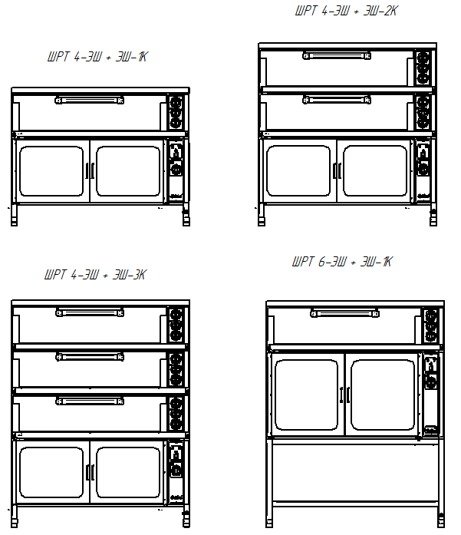

Рис. 1 Варианты установки шкафов ШРТ 4-ЭШ и ШРТ 6-ЭШ с модулями ЭШ

1. провести ревизию соединительных устройств электрических цепей шкафа (винтовых и без винтовых зажимов); при выявлении ослабления необходимо подтянуть или подогнуть до нормального контактного давления;
2. Электропитание подвести на клеммный блок шкафа от распределительного щита через выключатель автоматический с комбинированной защитой, реагирующий на ток утечки 30мА и номинальным током срабатывания 32А (для шкафов ШРТ 4-ЭШ-01 и ШРТ 6-ЭШ-01 – 10А)

Выключатель должен обеспечивать гарантированное отключение всех полюсов от сети питания шкафа и должен быть подключен непосредственно к зажимам питания и иметь зазор между контактами не менее 3мм во всех полюсах.

Номинальное поперечное сечение кабелей питания не должно быть меньше значений, указанных в таблице 4.

Таблица 4

|  |  |
| --- | --- |
| **Изделие** | **Обозначение шнура (марка, число и номинальное сечение жил)** |
| ШРТ 4-ЭШ-01 | КГН 3х1,0; ПРМ 3х1,0 |
| ШРТ 6-ЭШ-01 | КГН 3х1,0; ПРМ 3х1,0 |
| ШРТ 4-ЭШ – ЭШ -1К | КГН 3х4,0; ПРМ 3х4,0 |
| ШРТ 4-ЭШ – ЭШ -2К | КГН 4х4,0; ПРМ 4х4,0 |
| ШРТ 4-ЭШ – ЭШ -3К | КГН 5х4,0; ПРМ 5х4,0 |
| ШРТ 6-ЭШ – ЭШ -1К | КГН 4х4,0; ПРМ 4х4,0 |

Питающие шнуры должны быть выполнены в виде гибкого кабеля с маслостойкой оболочкой не легче, чем обычный полихлорпрен, или шнура с другой эквивалентной синтетической эластичной оболочкой типа ПРМ по ГОСТ 7399.

1. надежно заземлить шкаф, подсоединив заземляющий проводник шнура питания одним концом к заземляющему зажиму блока зажимов шкафа, другим к зажиму контура заземления цеха. Заземляющий проводник должен быть в шнуре питания.
2. Для выравнивания потенциалов при установке шкафа в технологическую линию предусмотрен зажим, обозначенный знаком - эквипотенциальность (на правой передней ножке). Сечение эквипотенциального провода должна быть не менее 10,0 мм2.



После монтажа перед пуском в эксплуатацию необходимо просушить ТЭН-ы в течении 1,5-2 часов, для чего ТЭН-ы включить на низшую степень нагрева (положение «1») и установить терморегулятор на температуру 100ºС; после просушки проверить ток утечки. Ток утечки должен быть не более 1мА на 1кВт номинальной потребляемой мощности. Проверить цепи заземления.

Сдача в эксплуатацию смонтированного шкафа оформляется по установленной форме.

**6.1. ИНСТРУКЦИЯ ПО СБОРКЕ ШРТ 6-ЭШ + ЭШ-1К**

После распаковки и проверки комплектации выполнять сборку в следующей последовательности (смотри рис.2):

- Подставку ПЭШ-3 поз. 1 установить на намеченное место, установить опоры поз. 4 и отрегулировать опорами горизонтальное положение.

- На подставку установить шкаф ШРТ 6-ЭШ (далее – ШРТ для п. 6.1) поз. 2. Закрепить ШРТ к подставке болтами поз. 7 (болты входят в комплектацию ЭШ-1К (далее – ЭШ для п. 6.1) в кол-ве 8 шт. на 1 модуль ЭШ). Для болтов в нижних частях стенки ШРТ и модуля ЭШ имеются отверстия, а на верхней части стенок ШРТ и подставки ПЭШ-3 установлены гайки-заклепки М6.

- Снять крышку поз. 13, предварительно открутив 2 самореза. Шнур питания согласно Таблице 4, пропустив через гермоввод поз. 12, подключить к блоку КБ поз. 9 согласно маркировке на клеммном блоке и рис.9. Установить на место крышку поз. 13.

- Подключить провода, соединяющие ПЭШ-3 и ШРТ, согласно маркировке на клеммах блоков КБ поз. 10, 11 и согласно Рис.9. Провода для подключения секций изделия подсоединены одним концом к блоку поз. 10. Короткие провода соединить с КБ ШРТ согласно Рис.9. Короткий провод заземления (желто-зеленый) подключить к зажиму заземления духовки ШРТ поз. 16.

- Установить на ШРТ модуль ЭШ поз. 3. Снять крышку поз. 14, предварительно открутив 2 задних самореза. Подключить провода, соединяющие ПЭШ-3 и ЭШ, согласно маркировке на клеммах блоков КБ поз. 10, 15 и согласно Рис.9. Провода для подключения секций изделия подсоединены одним концом к блоку поз. 10 (длинные провода соединить с КБ ЭШ). Длинный провод заземления (желто-зеленый) подключить к зажиму заземления духовки модуля ЭШ поз. 17. Закрыть крышку поз. 14.

- Установить на уголки поз. 6 декоративную планку поз.5 и закрепить саморезами поз. 8 (саморезы входят в комплектацию ЭШ в кол-ве 2 шт. на 1 модуль).

При монтаже хомутики на проводах срезать.

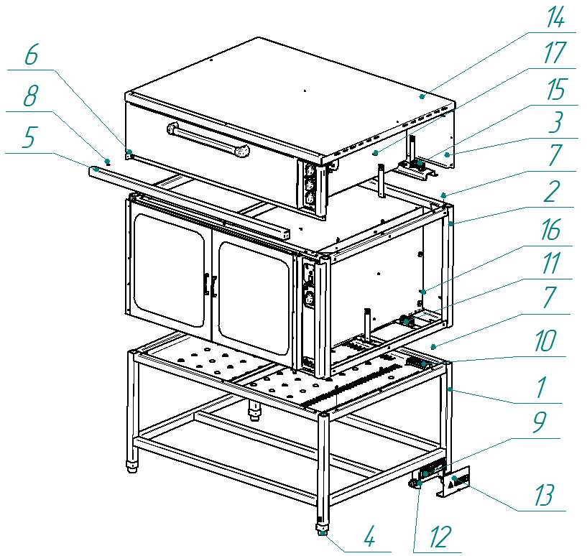

Рис.2 Схема сборки шкафа ШРТ 6-ЭШ + ЭШ-1К

Где 1 – Подставка ПЭШ-3 (входит в состав шкафа ЭШ-1К),

2 – Шкаф ШРТ 6-ЭШ,

3 – Модуль шкафа ЭШ-1К с крышкой (входит в состав шкафа ЭШ-1К),

4 – Опора регулировочная,

5 – Планка декоративная,

6 – Уголок,

7 – Болт М6,

8 – Саморез,

9 – Блок КБ 63(6),

10 – Блок КБ 63(6)

11 – Блок КБ 63(3),

12 – Гермоввод,

13 – Крышка каркаса КБ,

14 – Крышка шкафа ЭШ,

15 – Блок КБ 63(3),

16 – Зажим заземления духовки ШРТ,

17 – Зажим заземления духовки модуля ЭШ.

**6.2. ИНСТРУКЦИЯ ПО СБОРКЕ ШРТ 4-ЭШ + ЭШ-3К**

После распаковки и проверки комплектации выполнять сборку в следующей последовательности (смотри рис.3):

- шкаф ШРТ 4-ЭШ (далее – ШРТ для п. 6.2) поз. 1 установить на намеченное место, установить опоры поз. 4 и отрегулировать опорами горизонтальное положение.

- На ШРТ установить первый модуль ЭШ поз. 2. Закрепить первый модуль ЭШ к ШРТ болтами поз. 7 (болты входят в комплектацию ЭШ в кол-ве 8 шт. на 1 модуль). Для болтов в нижних частях стенки модуля имеются отверстия, а на верхней части стенок шкафа и модуля установлены гайки-заклепки М6.

- Шнур питания согласно Таблице 4, пропустив через гермоввод поз. 11, подключить к блоку КБ поз. 9 согласно маркировке на клеммном блоке и рис.9.

- Подключить провода соединяющие ШРТ и первый модуль ЭШ согласно маркировке на клеммах блоков КБ поз. 9 и 10 (блок КБ поз. 10 находится в модуле ЭШ) и согласно рис.9. Провода для подключения секций изделия необходимо отсоединить от блока КБ в подставке ПЭШ (см. рис. 2, подставка ПЭШ-3 входит в комплект шкафа ЭШ-3К, но в данной конфигурации не используется) и подсоединить к блоку КБ поз. 9 на ШРТ. Короткие провода соединить с КБ поз. 10 первого модуля ЭШ согласно рис.9. Короткий провод заземления (желто-зеленый) подключить к зажиму заземления духовки первого модуля ЭШ поз. 13.

- Установить на первый модуль ЭШ поз. 2 второй модуль ЭШ поз. 2. Средние провода соединить с КБ поз. 10 второго модуля ЭШ согласно рис.9. Средний провод заземления (желто-зеленый) подключить к зажиму заземления духовки второго модуля ЭШ по примеру духовки первого модуля ЭШ поз. 13.

- Установить на второй модуль ЭШ поз. 2 третий модуль ЭШ поз. 3. Снять крышку поз. 12 предварительно открутив 2 задних самореза. Длинные провода соединить с КБ поз. 10 третьего модуля ЭШ согласно рис.9. Длинный провод заземления (желто-зеленый) подключить к зажиму заземления духовки второго модуля ЭШ по примеру духовки первого модуля ЭШ поз. 13. Закрыть крышку поз. 14.

- Установить на уголки поз. 6 декоративную планку поз.5 и закрепить винтами-саморезами поз. 8 (саморезы входят в комплектацию ЭШ в кол-ве 2 шт. на 1 модуль).

При монтаже хомутики на проводах срезать.

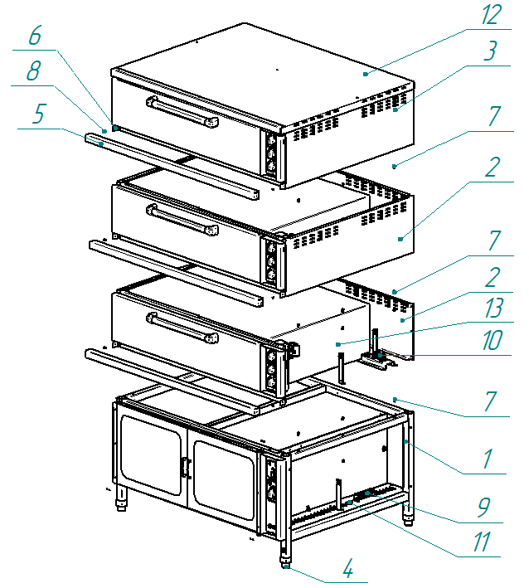

Рис.3 Схема сборки шкафа ШРТ 4-ЭШ + ЭШ-3К

Где 1 – Шкаф ШРТ 4-ЭШ,

2 – Модуль шкафа ЭШ-3К (входит в состав шкафа ЭШ-3К),

3 – Модуль шкафа ЭШ-3К с крышей (входит в состав шкафа ЭШ-3К),

4 – Опора регулировочная,

5 – Планка декоративная,

6 – Уголок,

7 – Болт М6,

8 – Винт-саморез,

9 – Блок КБ 63(6),

10 – Блок КБ 63(3),

11 – Гермоввод,

12 – Крышка шкафа ЭШ,

13 – Зажим заземления духовки модуля ЭШ.

Сборка шкафа ШРТ 4-ЭШ со шкафами ЭШ-1К или ЭШ-2К проводится аналогично.

**6.3. ИНСТРУКЦИЯ ПО СБОРКЕ ШРТ 4-ЭШ-01**

После распаковки и проверки комплектации выполнять сборку в следующей последовательности (смотри рис.4):

- Шкаф ШРТ 4-ЭШ-01 (далее – ШРТ для п. 6.3) поз. 1 установить на намеченное место, установить опоры поз. 3 и отрегулировать опорами горизонтальное положение.

- Снять стенку поз. 2, предварительно открутив 4 самореза.

- Шнур питания согласно Таблице 4, пропустив через гермоввод поз. 5, подключить к блоку КБ поз. 4 согласно маркировке на клеммном блоке и рис.8.

- Закрыть стенку поз. 2.

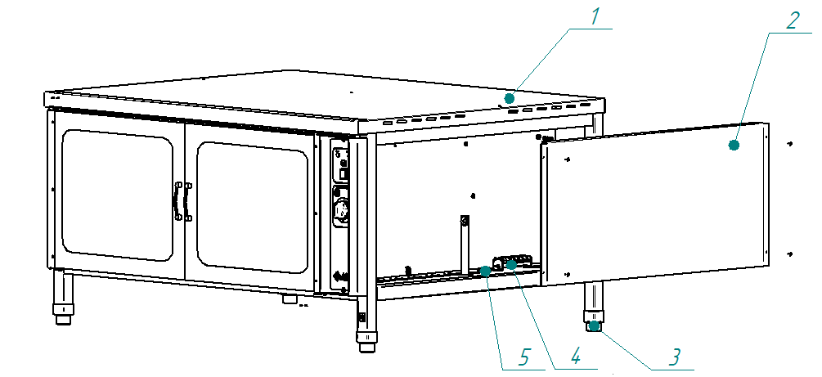

Рис.4 Схема сборки шкафа ШРТ 4-ЭШ-01

Где 1 – Шкаф ШРТ 4-ЭШ-01,

2 – Стенка боковая,

3 – Опора регулировочная,

4 – Блок КБ 63(6),

5 – Гермоввод.

**6.4. ИНСТРУКЦИЯ ПО СБОРКЕ ШРТ 6-ЭШ-01**

После распаковки и проверки комплектации выполнять сборку в следующей последовательности (смотри рис.5):

- Подставку ПЭШ-3-02 поз. 1 установить на намеченное место, установить опоры поз. 4 и отрегулировать опорами горизонтальное положение.

- На подставку установить шкаф ШРТ поз. 2. Закрепить ШРТ к подставке болтами поз. 9 (болты входят в комплектацию ШРТ в кол-ве 8 шт.). Для болтов в нижних частях стенки ШРТ имеются отверстия, а на верхней части подставки ПЭШ-3-02 установлены гайки-заклепки М6.

- Снять крышку поз. 3, предварительно открутив 2 самореза. Шнур питания согласно Таблице 4, пропустив через гермоввод поз. 6, подключить к блоку КБ поз. 7 согласно маркировке на клеммном блоке и рис.8. Установить на место крышку поз. 3.

- Снять крышку поз. 8, предварительно открутив 2 задних самореза. Подключить провода, соединяющие ПЭШ-3-02 и ШРТ, согласно маркировке на клеммах блоков КБ поз. 5 и 7 и согласно рис.9. Провода для подключения секций изделия подсоединены одним концом к блоку поз. 7. Провод заземления (желто-зеленый) подключить к зажиму заземления духовки ШРТ поз. 10. Закрыть крышку поз. 8.

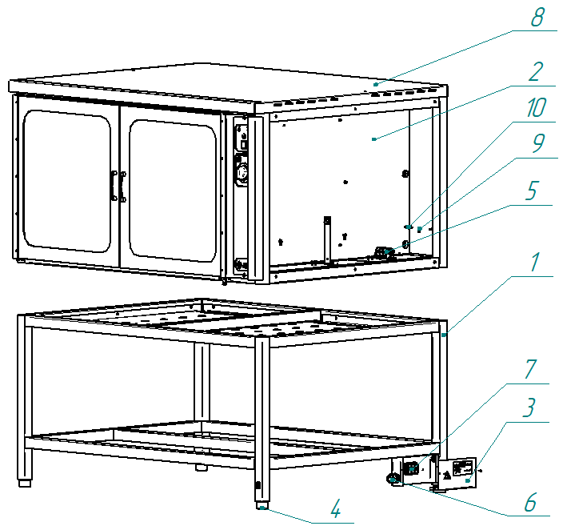

Рис.5 Схема сборки шкафа ШРТ 6-ЭШ-01

Где 1 – Подставка ПЭШ-3-02 (входит в состав ШРТ ШРТ 6-ЭШ-01),

2 – Шкаф ШРТ (входит в состав ШРТ ШРТ 6-ЭШ-01),

3 – 13 – Крышка каркаса КБ,

4 – Опора регулировочная,

5 – Блок КБ 63(3),

6 – Гермоввод

7 – Блок КБ 63(3),

8 – Крышка шкафа ЭШ,

9 – Болт М6,

10 – Зажим заземления духовки ШРТ.

**7. ПОРЯДОК РАБОТЫ**

Перед началом эксплуатации необходимо протереть шкаф тканью, смоченной в мыльном растворе, а затем промыть чистой водой.

Убедитесь, что полки-решетки надежно закреплены.

Заполните ванну водой (не более 1 литра на одну ванну).

Включите электропитание, при этом загорится индикатор «Сеть», свидетельствующий о подаче напряжения на шкаф.

Включение шкафа осуществляется поворотом ручки терморегулятора, при этом по шкале выставляется требуемая температура в духовке. В дальнейшем шкаф сам автоматически будет поддерживать заданную температуру путем включения-отключения ТЭН.

Индикатор «Работа» свидетельствует о подаче напряжения на ТЭН.

**Расстойка продукта в шкафу.**

Перед проведением расстойки духовку необходимо прогреть до нужной температуры для конкретного продукта. Для этого ручку терморегулятора установить на необходимую температуру. По достижении установленной температуры терморегулятор отключает ТЭН, о чем свидетельствует первое отключение сигнальной лампы. При расстойке необходимо уточнить требуемую температуру и при последующем включении можно терморегулятор установить на более высокую или низкую температуру, если качество первой было неудовлетворительным. Вода в ванне необходима для создания необходимой влажности.

**ВНИМАНИЕ! Не перегружайте полку шкафа – максимально допустимая нагрузка на одну полку – 3 кг!**

Для выключения шкафа поверните ручку терморегулятора в положение «0» - крайнее положение при вращении ручки против часовой стрелки.

По окончании работы отключите шкаф от сети, выключив автоматический выключатель в стационарной проводке.

**8. ТЕХНИЧЕСКОЕ ОБСЛУЖИВАНИЕ**

Техническое обслуживание и ремонт должен производить электромеханик III - V разрядов, имеющий квалификационную группу по электробезопасности не ниже третьей.

В процессе эксплуатации шкафа необходимо выполнить следующие виды работ в системе технического обслуживания и ремонта:

ТО - регламентированное техническое обслуживание - комплекс профилактических мероприятий, осуществляемых с целью обеспечения работоспособности или исправности плиты;

ТР - текущий ремонт - ремонт, осуществляемый в процессе эксплуатации, для обеспечения или восстановления работоспособности шкафа и состоящий в замене и (или) восстановлении ее отдельных частей и их регулировании.

Периодичность технического обслуживания и ремонтов:

- техническое обслуживание (ТО) проводится 1 раз в месяц;

- текущий ремонт (ТР) – при необходимости.

**ВНИМАНИЕ! При техническом обслуживании и ремонте шкафа** **необходимо выключить автоматический выключатель в стационарной проводке и вывесить табличку «НЕ ВКЛЮЧАТЬ! РАБОТАЮТ ЛЮДИ!»**

При техническом обслуживании шкафа проделайте следующие работы:

* проверить внешним осмотром шкаф на соответствие правилам техники безопасности;
* выявить неисправность шкафа путем опроса обслуживающего персонала;
* проверить линию заземления от зажима заземления шкафа до контура заземления цеха;
* проверить цепи заземления самого шкафа (то есть от зажима заземления до доступных металлических частей - сопротивление должно быть не более 0,1 Ом);
* проверить целостность цепи выравнивания потенциала;
* проверить исправность электропроводки от автоматического выключателя электрощита до блока сетевых зажимов шкафа;
* проверить целостность шнура питания шкафа;
* подтяните, при необходимости, крепления датчиков температуры, сигнальной арматуры, облицовок;
* подтяните и зачистите, при необходимости, контактные соединения токоведущих частей шкафа;

При ТР проводятся все работы, предусмотренные при ТО и ремонт или замена отдельных частей.

После окончания ТО и ТР необходимо внести запись в таблицу 5.

Замена ламп освещения производится с тыльной стороны шкафа следующим образом:

- отключить шкаф от источника электропитания, выключив автоматический выключатель в стационарной проводке;

- снять основное стопорное кольцо, которое выступает в роли фиксатора;

- аккуратно извлечь лампочку из контактов патрона;

- заменить лампу в соответствии с рис.7.

После замены ламп сборку демонтированных деталей производить в обратной последовательности.

Замена шнура питания на ШРТ 4-ЭШ и ШРТ 4-Ш-01 производится следующим образом:

- отключить шкаф от источника электропитания, выключив автоматический выключатель в стационарной проводке;

- снять стенку боковую поз. 2, предварительно открутив 4 самореза (рис. 4);

- отсоединить шнур питания от блока КБ поз. 4.

- Новый шнур питания, пропустив через гермоввод поз. 5, подключить к блоку КБ поз. 4.

- Закрыть стенку поз. 2.

Замена шнура питания на ШРТ 6-ЭШ и ШРТ 6-Ш-01 производится следующим образом:

- отключить шкаф от источника электропитания, выключив автоматический выключатель в стационарной проводке;

- снять крышку поз. 3, предварительно открутив 2 самореза (рис. 5);

- отсоединить шнур питания от блока КБ поз. 7.

- Новый шнур питания, пропустив через гермоввод поз. 6, подключить к блоку КБ поз. 7.

- Закрыть крышку поз. 3.

**9. Возможные неисправности и способы их устранения**

Таблица 5

|  |  |  |
| --- | --- | --- |
| Наименование неисправности | Вероятная причина | Способ устранения |
| При включении электропитания не горит индикатор «Сеть» | Отсутствует напряжение в сети.  Неисправен индикатор  Обрыв в проводах | Проверить напряжение в сети.  Заменить индикатор  Устранить обрыв |
| При включении терморегулятора не горит индикатор «Работа» | Не исправны:  - терморегулятор;  - индикатор.  Обрыв в проводах | Уточнить неисправный элемент и заменить  Устранить обрыв |
| Температура в рабочей камере не достигает установленного значения (постоянно горит индикатор «Работа») | Неисправны:  - один или оба ТЭН-на;  - терморегулятор.  Обрыв в проводах | Заменить неисправный элемент  Устранить обрыв |
| Отсутствует освещение духовки | Неисправны:  - лампы освещения;  - выключатель.  Обрыв в проводах | Уточнить и заменить неисправный элемент  Устранить обрыв |
| Неплотное прилегание дверцы шкафа. | Износ уплотнения. | Заменить уплотнение |

**10. СВИДЕТЕЛЬСТВО О ПРИЕМКЕ**

Шкаф расстоечный тепловой ШРТ 4-ЭШ, ШРТ 4-ЭШ-01, ШРТ 6-ЭШ, ШРТ 6-ЭШ-01 (нужное подчеркнуть), заводской номер _____________________, изготовленный на ООО «ФРОСТО», соответствует ТУ 28.93.15-018-01439034-2004 и признан годным для эксплуатации.

Дата выпуска _____________________________________________________

_____________________________________________________________________личные подписи (оттиски личных клейм) должностных лиц предприятия, ответственных за приемку изделия

**11. СВИДЕТЕЛЬСТВО О КОНСЕРВАЦИИ**

Шкаф расстоечный тепловой ШРТ 4-ЭШ, ШРТ 4-ЭШ-01, ШРТ 6-ЭШ, ШРТ 6-ЭШ-01(нужное подчеркнуть), заводской номер _____________________, подвергнут на ООО «ФРОСТО» консервации согласно требованиям ГОСТ9.014.

Дата консервации

Наименование и марка консерванта

Консервацию произвел ___________________

(подпись)

Изделие после консервации принял ___________________

(подпись)

**12. СВИДЕТЕЛЬСТВО ОБ УПАКОВКЕ**

Шкаф расстоечный тепловой ШРТ 4-ЭШ, ШРТ 4-ЭШ-01, ШРТ 6-ЭШ, ШРТ 6-ЭШ-01(нужное подчеркнуть), заводской номер _____________________ упакован на ООО «ФРОСТО» согласно требованиям, предусмотренным конструкторской документацией.

Дата упаковки М. П.

(подпись)

Упаковку произвел

(подпись)

Изделие после упаковки принял

(подпись)

**13. ГАРАНТИИ ИЗГОТОВИТЕЛЯ**

Гарантийный срок эксплуатации шкафа - 1 год со дня ввода в эксплуатацию.

Гарантийный срок хранения 1 год со дня изготовления.

В течение гарантийного срока предприятие-изготовитель гарантирует безвозмездное устранение выявленных дефектов изготовления и замену вышедших из строя составных частей шкафа, произошедших не по вине потребителя, при соблюдении потребителем условий транспортирования, хранения и эксплуатации изделия.

Гарантия не распространяется на случаи, когда шкаф вышел из строя по вине потребителя в результате несоблюдения требований, указанных в паспорте.

Время нахождения шкафа в ремонте в гарантийный срок не включается.

В случае невозможности устранения на месте выявленных дефектов предприятие-изготовитель обязуется заменить дефектный шкаф.

Все детали, узлы и комплектующие изделия, вышедшие из строя в период гарантийного срока эксплуатации, должны быть возвращены заводу-изготовителю шкафа для детального анализа причин выхода из строя и своевременного принятия мер для их исключения.

Рекламация рассматривается только в случае поступления отказавшего узла, детали или комплектующего изделия с указанием номера шкафа, даты изготовления и установки, копии договора с обслуживающей специализированной организацией, имеющей лицензию и копии удостоверения механика, обслуживающего шкаф.

**ПО ОБЩИМ ВОПРОСАМ ВЫ МОЖЕТЕ ОБРАТИТЬСЯ В ОТДЕЛ МАРКЕТИНГА:**

Тел./факс: **+7 (8352) 56-06-85 / +7 (8352) 56-06-26.**

Время работы: **с 8.00 до 16.30** по будням (время московское).

e-mail: market@abat.ru.

Горячая линия сервисной службы Abat для клиентов, технических специалистов сервисных служб дилера и авторизованных сервисных центров в случаях возникновения вопросов по работе оборудования, неисправностям или необходимости ремонта оборудования:

Тел: **8-800-222-20-64.**

Время работы: **с 8.00 до 18.00** по будням (время московское).

Гарантийное и постгарантийное сервисное обслуживание оборудования торговой марки Abat осуществляется авторизованными сервисными центрами и официальными дилерами.

С актуальным списком ближайших к Вам авторизованных сервисных центров, дилеров по продаже и сервисному обслуживанию оборудования торговой марки Abat вы можете ознакомиться на нашем официальном сайте www.abat.ru в соответствующих разделах.

Если Вам необходимо сообщить о неисправности оборудования, то, пожалуйста, заполните форму заявки на нашем сайте в разделе **СООБЩИТЬ О НЕИСПРАВНОСТИ:**

Главная > Сервис и поддержка > Сообщить о неисправности оборудования.

Техническая поддержка продукции производства ООО «ФРОСТО»:

e-mail (только для технических специалистов): **service@abat.ru.**

Время работы: **с 8.00 до 16.30** по будням (время московское).

**14. СВЕДЕНИЯ О РЕКЛАМАЦИЯХ**

Рекламации предприятию-изготовителю предъявляются потребителем в порядке и сроки, предусмотренные Федеральным законом «О защите прав потребителей» от 07.02.1992 г., Гражданским кодексом Российской Федерации (часть первая от 30.11.1994 г. № 51-ФЗ, часть вторая от 26.01.1996 г. № 14-ФЗ, часть третья от 26.11.2001 г. №146-ФЗ, часть четвертая от 18.12.2006 г. № 230-ФЗ), а также Постановлением Правительства РФ от 19.01.1998 г. № 55 «Об утверждении Правил продажи отдельных видов товаров, перечня товаров длительного пользования, на которые не распространяются требования покупателя о безвозмездном предоставлении ему на период ремонта или замены аналогичного товара, и перечня непродовольственных товаров надлежащего качества, не подлежащих возврату или обмену на аналогичный товар других размера, формы, габарита, фасона, расцветки или комплектации».

Рекламации направлять по адресу завода-изготовителя ООО «Фросто»:

**428020, Чувашская Республика,**

**г. Чебоксары, проезд Базовый, д.21.**

**Тел./факс: (8352) 56-06-26, 56-06-85.**

**15. СВЕДЕНИЯ ОБ УТИЛИЗАЦИИ**

При подготовке и отправке шкафа на утилизацию необходимо разобрать и рассортировать составные части шкафа по материалам, из которых они изготовлены.

**Внимание!** Конструкция шкафа постоянно совершенствуется, поэтому возможны незначительные изменения, не отраженные в настоящем паспорте и руководстве по эксплуатации.

Таблица 6

|  |  |  |  |
| --- | --- | --- | --- |
| Наименование | Куда входит  (наименование) | Масса  1 шт., г | Количество в изделии, шт. |
| ШРТ 4-ЭШ, ШРТ 4-ЭШ-01,  ШРТ 6-ЭШ, ШРТ 6-ЭШ-01 |
| Серебро | терморегулятор | 0,39 | 1 |

**16. уСЛОВИЯ ТРАНСПОРТИРОВАНИЯ И ХРАНЕНИЯ**

Упакованный шкаф следует транспортировать железнодорожным, речным, автомобильным транспортом в соответствии с действующими правилами перевозок на этих видах транспорта. Морской и другие виды транспорта применяются по особому соглашению.

Условия транспортирования в части воздействия климатических факторов должны соответствовать условиям хранения «8» ГОСТ 15150, в части воздействия механических – группе С ГОСТ23216.

Продолжительность транспортирования шкафа не должна превышать 6 месяцев.

Расстановка и крепление в транспортных средствах упакованных шкафов должно исключить возможность их смещения относительно друг друга.

После транспортирования при отрицательной температуре воздуха шкаф необходимо выдержать упакованным в течении 6 часов в условиях хранения «1» по ГОСТ 15150.

Шкафы должны храниться в условиях хранения «4» по ГОСТ 15150 не более двух ярусов складирования.

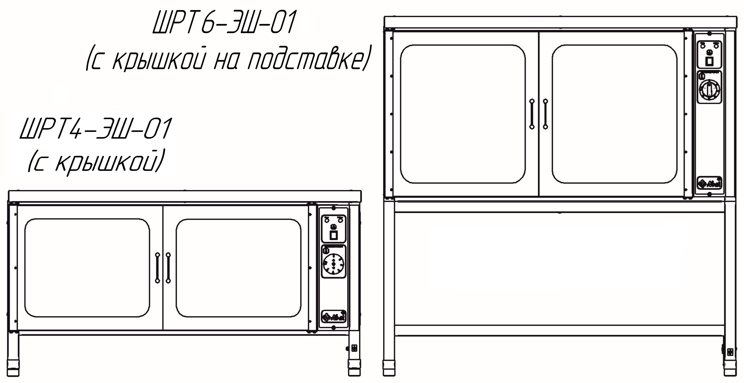

Рис.6

ШРТ 4-ЭШ-01 и ШРТ 6-ЭШ-01

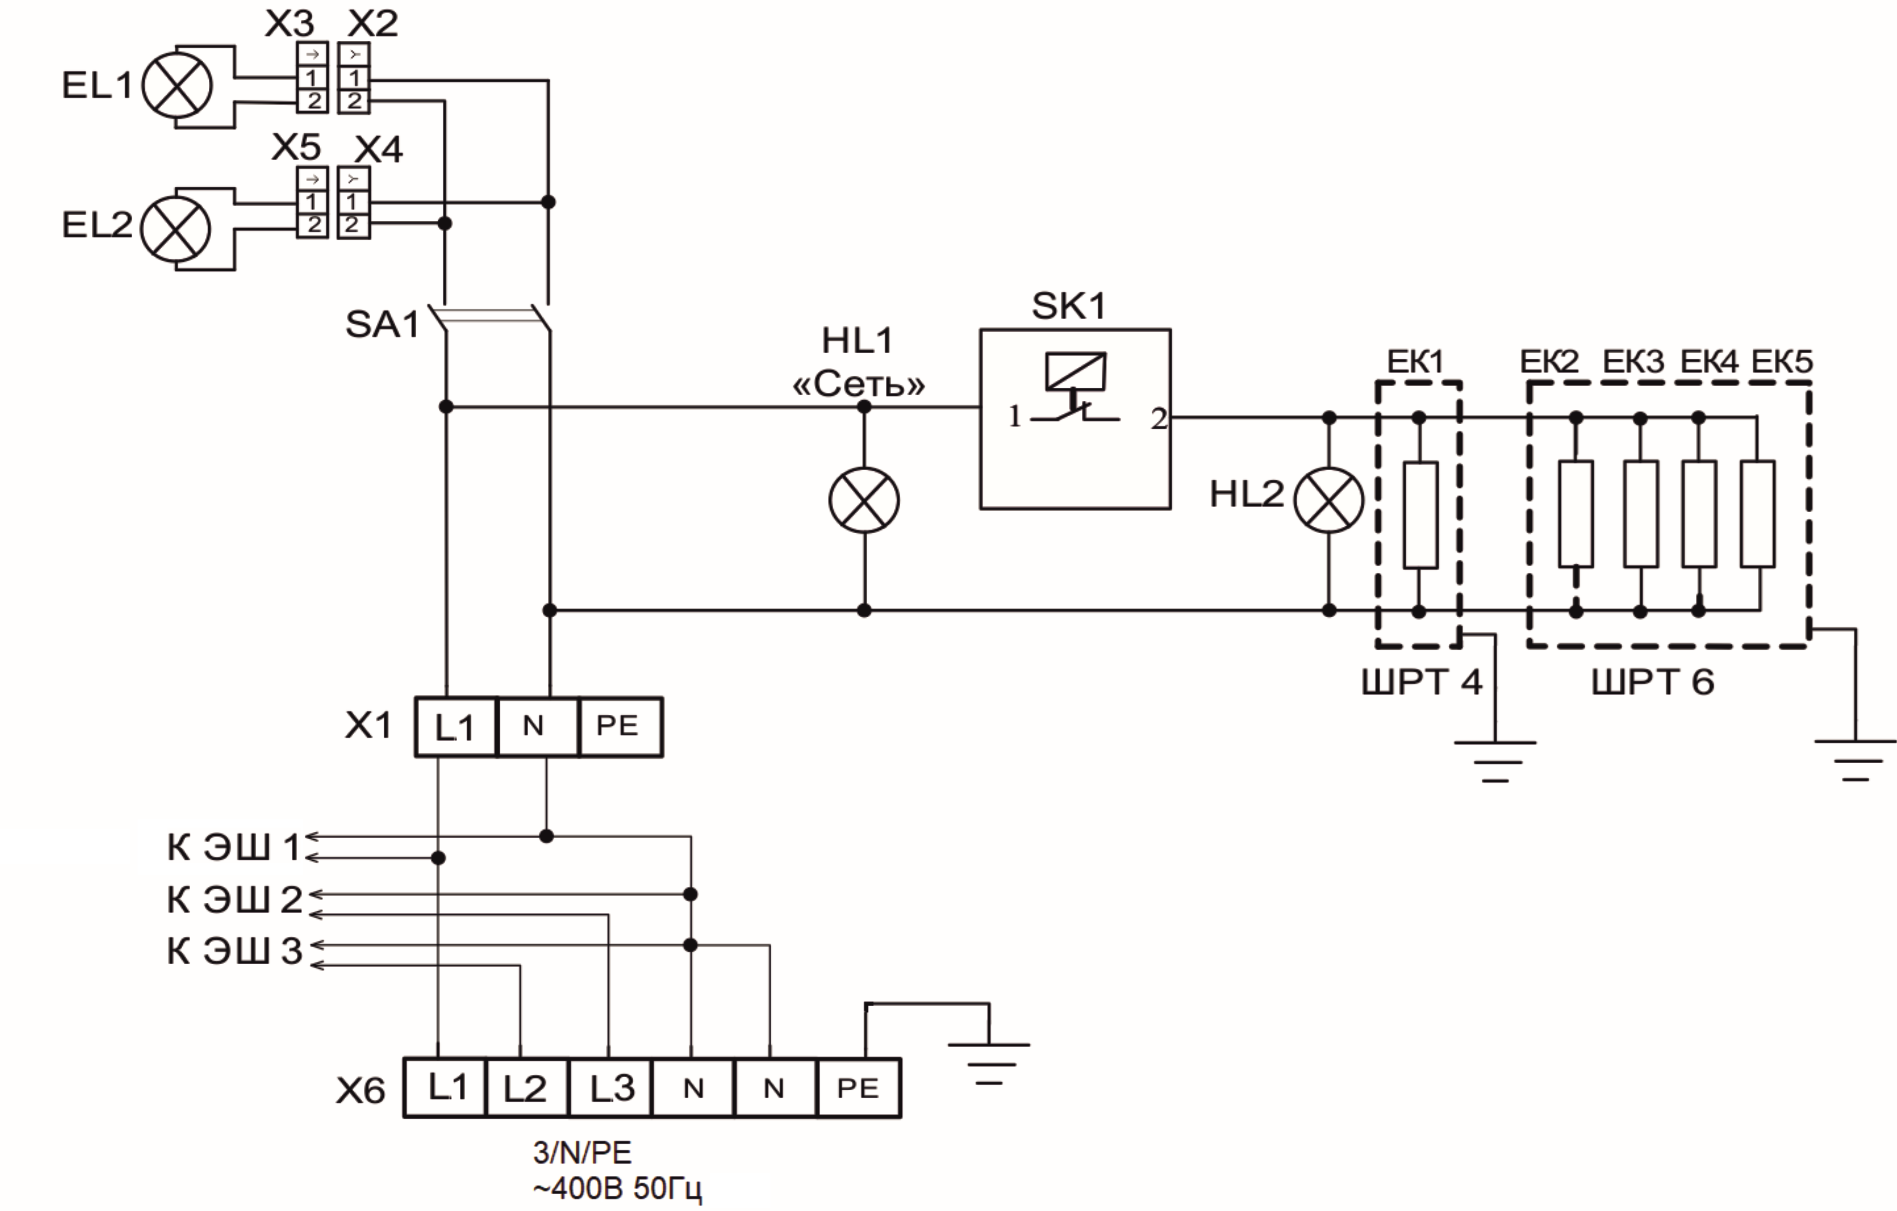

|  |  |  |  |
| --- | --- | --- | --- |
| Поз. Обозн. | Наименование | Кол. | Примечание |
| EK1 | ТЭН 1GIK1W383001 | 1 | P=1,2 кВт |
| EK2-EK4 | ТЭН 170-В13/0,4 S230 | 4 | P=0,4 кВт |
| EL1, EL2 | Лампа «Feron» GX5.3 50W 230V | 2 |  |
| HL1, НL2 | Светосигнальная арматура | 2 |  |
| SA1 | Выключатель влагостойкий S489(4) | 1 |  |
| SK1 | Терморегулятор 55.13014.260 | 1 |  |
| X1* | Блок КБ63(3) | 1 | *- в ШРТ 4 не устанавливается |
| X3, X5 | Колодка штыревая 45 7373 9076 | 2 |  |
| X2, X4 | Колодка гнездо 45 7373 9038 | 2 |  |
| X6 | Блок КБ63(6) | 1 |  |

Допускается замена элементов, не ухудшающих технические характеристики изделия.

Рис. 7 Схема электрическая принципиальная шкафов ШРТ 4-ЭШ и ШРТ 6-ЭШ

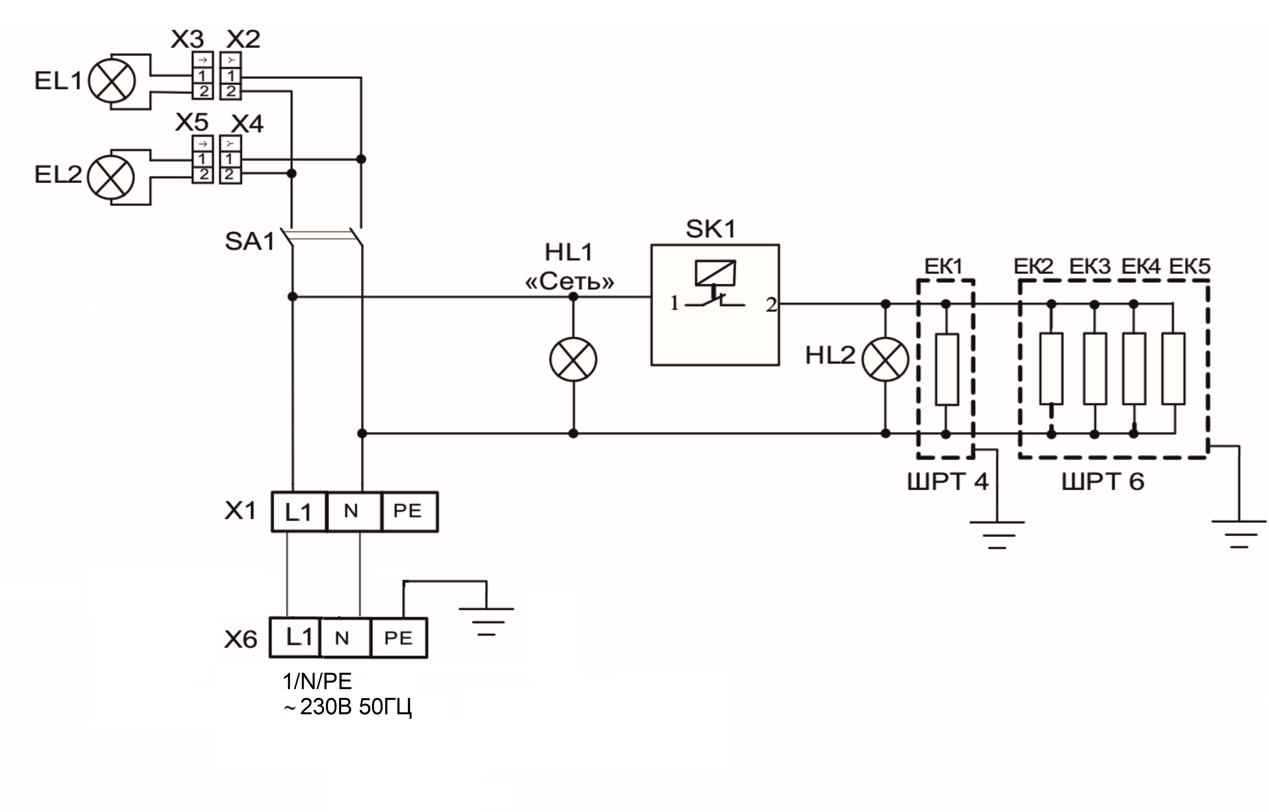

|  |  |  |  |
| --- | --- | --- | --- |
| Поз. Обозн. | Наименование | Кол. | Примечание |
| EK2-EK4 | ТЭН 170-В13/0,4 S230 | 4 | P=0,4 кВт |
| EL1, EL2 | Лампа «Feron» GX5.3 50W 230V | 2 |  |
| HL1, НL2 | Светосигнальная арматура | 2 |  |
| SA1 | Выключатель влагостойкий S489(4) | 1 |  |
| SK1 | Терморегулятор 55.13014.260 | 1 |  |
| X1* | Блок КБ63(3) | 2 | *- в ШРТ 4 устанавливается блок КБ63(6) |
| X3, X5 | Колодка штыревая 45 7373 9076 | 2 |  |
| X2, X4 | Колодка гнездо 45 7373 9038 | 2 |  |
| X6 | Блок КБ63(3) | 1 | *- в ШРТ 4 отсутствует. |

Допускается замена элементов, не ухудшающих технические характеристики изделия.

Рис. 8 Схема электрическая принципиальная шкафов ШРТ 4–ЭШ-01, ШРТ 6–ЭШ-01

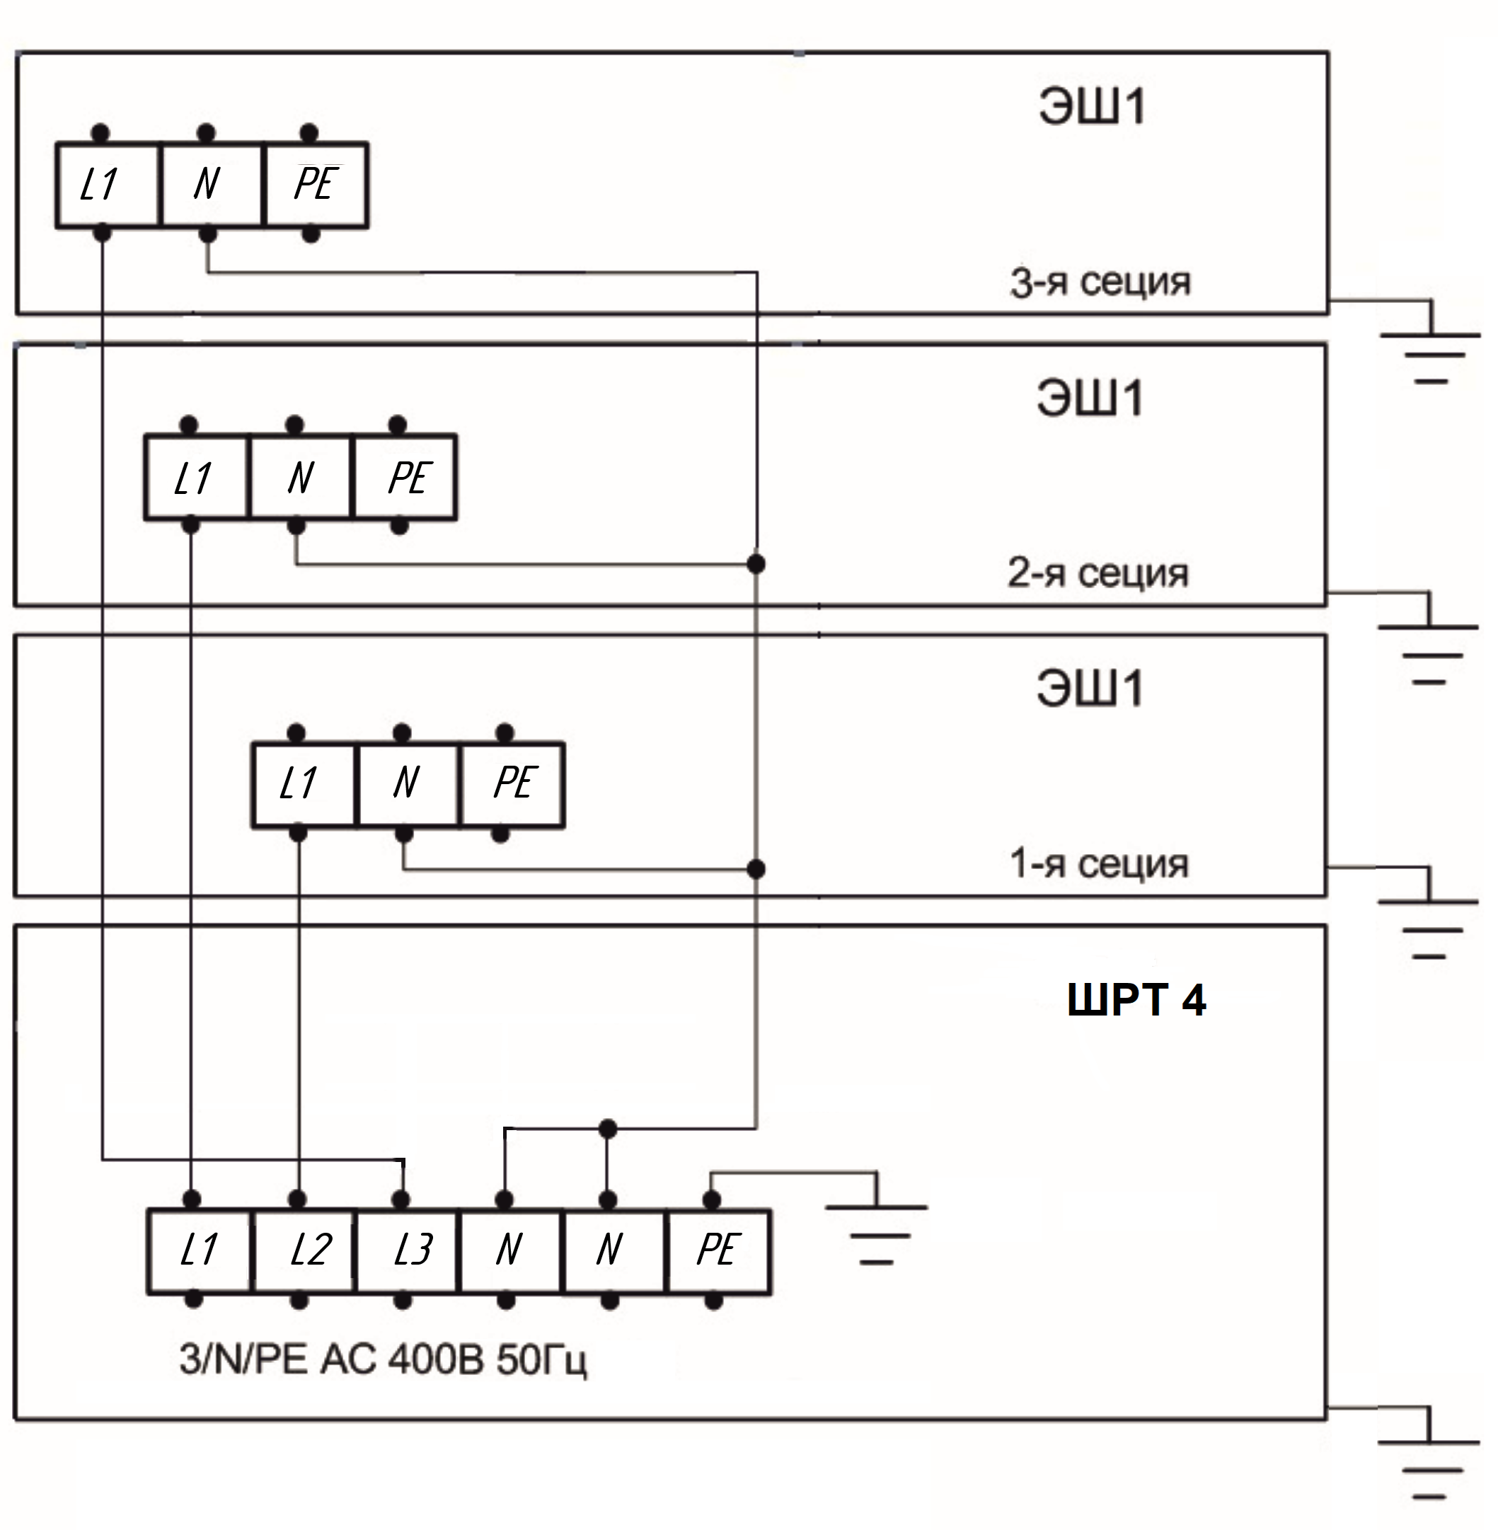

Рис. 9 Схема подключения шкафов ШРТ 4-ЭШ и ШРТ 6-ЭШ к модулям ЭШ-1

**17. УЧЕТ ТЕХНИЧЕСКОГО ОБСЛУЖИВАНИЯ И РЕМОНТА**

Таблица 7

|  |  |  |  |  |  |
| --- | --- | --- | --- | --- | --- |
| Дата | Вид технического обслуживания | Краткое содержание выполненных работ | Наименование предприятия, выполнившего техническое обслуживание | Должность, фамилия и подпись | |
| выполнившего работу | проверившего работу |
|  |  |  |  |  |  |